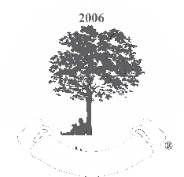
LOGOS UNIVERSITY INTERNATIONAL
PROGRAMA DE PÓS-GRADUAÇÃO

DECLARAÇÃO DE EXPEDIÇÃO

Estudante:
Curso:
Eu, XXXXXXXXXXXXXX, CPF.: XXXXXXXXXX declaro para os devidos fins ter conhecimento dos prazos e rotinas de expedição de Certificados e Diplomas, os quais são de 45 (quarenta e cinco) dias úteis para expedição e de 180 (cento e oitenta) dias úteis para autenticação, não sendo contados recessos e férias acadêmicas. Reafirmo ter conhecimento das normas da UniLogos®, os quais são públicos e estão a minha disposição a qualquer momento.

Por ser verdade assino;

____________________________
Assinatura do estudante

Data: __/ __ / ____

*Esta declaração deve ser enviada à orientação ao final do processo, como também anexada junto aos documentos finais para expedição do certificado e diploma.
Informações: www.unilogosedu.com/diploma | www.unilogosedu.com/docente | www.unilogosedu.com/form

